Министерство науки и высшего образования Российской Федерации

Федеральное государственное бюджетное образовательное учреждение

высшего образования

«Вятский государственный университет»

Колледж ВятГУ

**ОТЧЕТ**

**ПО ДОМАШНЕЙ КОНТРОЛЬНОЙ РАБОТЕ №4**

**«РАБОТА В ГРАФИЧЕСКОМ РЕЖИМЕ»**

**ПО ДИСЦИПЛИНЕ «ОСНОВЫ АЛГОРИТМИЗАЦИИ И ПРОГРАММИРОВАНИЯ»**

Выполнил: студент учебной группы

ИСПк-101-51-00

Бекмансуров Рустам Мхадтисович

Преподаватель:

Сергеева Елизавета Григорьевна

Киров

2024

**Цель:** освоить принципы работы в графическом режиме, получить базовые навыки взаимодействия с графическими примитивами.

**Формулировка задания:**

**Вариант 1**

**Задания.**

1. Дополнить программу, реализованную в ходе предыдущей лабораторной работы, режимом визуализации.
2. Предусмотреть возможность вывода кривой, ограничивающей фигуру, на координатную плоскость.
3. Реализовать следующие возможности и элементы: масштабирование, подписи на осях, вывод информации о задании.
4. Реализовать не менее двух возможностей из представленных: независимое масштабирование по осям, штриховка вычисляемой площади, визуализация численного расчета интеграла.

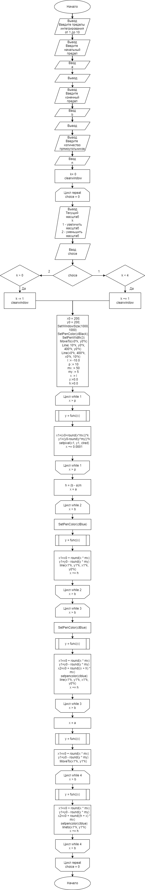

Рисунок 1 – Алгоритм программы

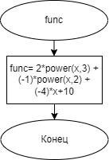

Рисунок 2 – Алгоритм функции func

**Кода программы:**

**program** dkr4;

**uses** graphABC;

**var** x1, y1, k, x0, y0, p, mx, my, choice: integer;

x2, a, b, n, l, x, y, h: real;

**function** func(x:real):real;

**begin**

func:= 2*power(x,3) + (-1)*power(x,2) + (-4)*x+10;

**end**;

**begin**

writeln('Введите пределы интегрирования от 1 до 10');

a:=ReadReal('Введите начальный предел');

writeln();

b:=ReadReal('Введите конечный предел');

writeln();

n:=ReadReal('Введите количество прямоугольников');

k:= 0;

clearwindow;

**repeat**

textout(0,10,'Текущий масштаб = ');

textout(130,10, k);

textout(0,30,'1 - увеличить масштаб');

textout(0,60,'2 - уменьшить масштаб');

textout(0,90,'Изменить масштаб');

choice:= ReadInteger();

**case** choice **of**

1: **begin if** k < 4 **then begin** k+=1; clearwindow **end**; **end**;

2: **begin if** k > 0 **then begin** k-=1; clearwindow **end**; **end**;

**end**;

x0 := 200;

y0 := 200;

SetWindowSize(1000, 1000);

SetPenColor(clBlack);

SetPenWidth(3);

MoveTo(x0*k, y0*k);

Line( 10*k, y0*k, 400*k, y0*k);

Line(x0*k, 400*k, x0*k, 10*k);

l := -10.0;

p := 10;

mx := 50;

my := 5;

x := l;

y:=0.0;

h:=0.0;

**while** x <= p **do**

**begin**

y := func(x);

x1 := (x0 + round(x * mx))*k;

y1 := (y0 - round(y * my))*k;

setpixel(x1, y1, clred);

x += 0.0001;

**end**;

h := (b - a) / n;

x := a;

**while** x <= b **do**

**begin**

SetPenColor(clBlue);

y := func(x);

x1 := x0 + round(x * mx);

y1 := y0 - round(y * my);

line(x1*k, y1*k, x1*k, y0*k);

x += h;

**end**;

**while** x <= b **do**

**begin**

SetPenColor(clBlue);

y := func(x);

x1 := x0 + round(x * mx);

y1 := y0 - round(y * my);

x2 := x0 + round((x + h) * mx);

setpencolor(clblue);

line(x1*k, y1*k, x1*k, y0*k);

x += h;

**end**;

x := a;

y := func(x);

x1 := x0 + round(x * mx);

y1 := y0 - round(y * my);

MoveTo(x1*k, y1*k);

**while** x <= b **do**

**begin**

y := func(x);

x1 := x0 + round(x * mx);

y1 := y0 - round(y * my);

x2 := x0 + round((h + x) * mx);

setpencolor(clblue);

lineto(x1*k, y1*k);

x += h;

**end**;

**until** choice = 0;

**end**.

Результаты выполнения задания.

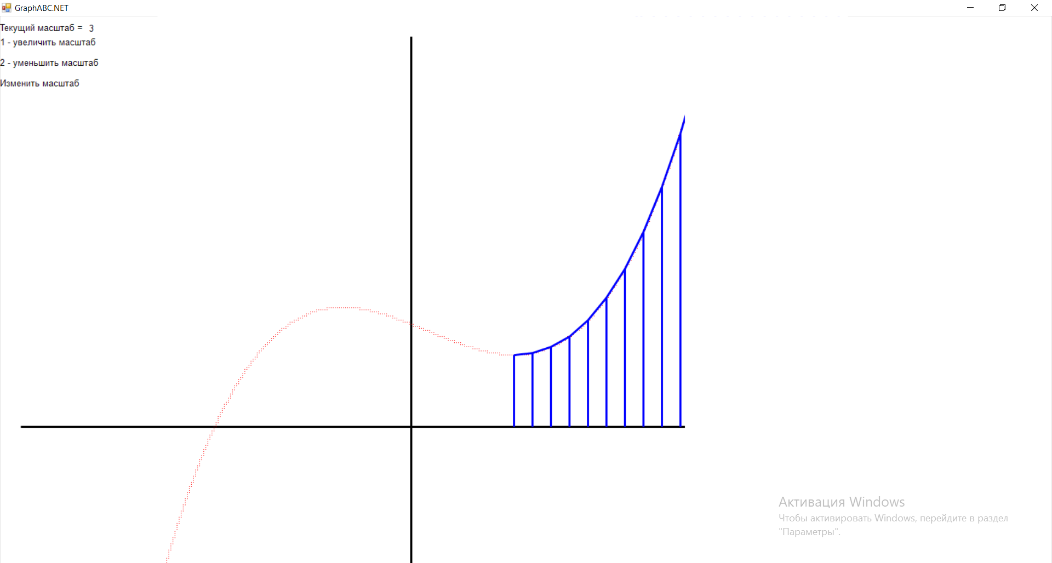

Рисунок 11 – результат выполнения программы

**Вывод:** в процессе выполнения задания были освоены принципы работы в графическом режиме работы с языком программирования Pascal. Были получены базовые навыки взаимодействия с графическими примитивами, а так же доработана программа из предыдущей ДКР, путем реализации прорисовки графика на координатной оси, реализации масштабирования, реализации штриховки вычисляемой площади.